Utorak
PERP
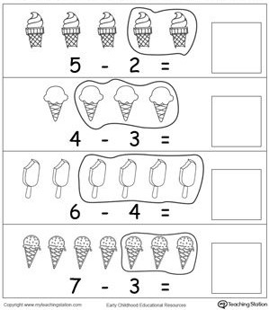

Sat 4= Priroda i društvo
Prouči tekst i sličice o karakteristikama proljeća, a zatim riješi nastavni listić.
Proljeće

- dolazi nakon zime
- sunce jače grije
- sve je toplije
- ponekad pada topla
proljetna kiša

- cvatu voćke
- rastu cvjetovi na travi i listovi na drveću

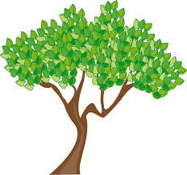

- dani su duži
- noći su kraće

1. Kako se zove godišnje doba koje dolazi nakon zime (dopuni slova koja fale kako bi dobio naziv)?
P_ o _ e_e

2. Kakvo je vrijeme u proljeće? Zaokruži točan odgovor.
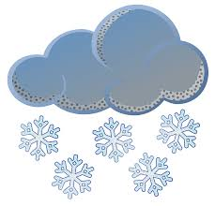

3. Kako izgleda stablo u proljeće? Zaokruži točan odgovor.
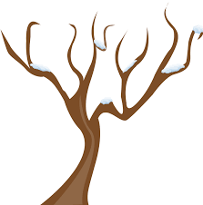

Sat 5= Hrvatski jezik
Pročitaj pjesmicu „Roda“ nekoliko puta. Pokušaj zapamtiti što više riječi.
Roda
Rodo, rodo, klipa, klapa
donesi mi malog brata,
ako nećeš brata,
donesi mi seku,
ako nećeš seku,
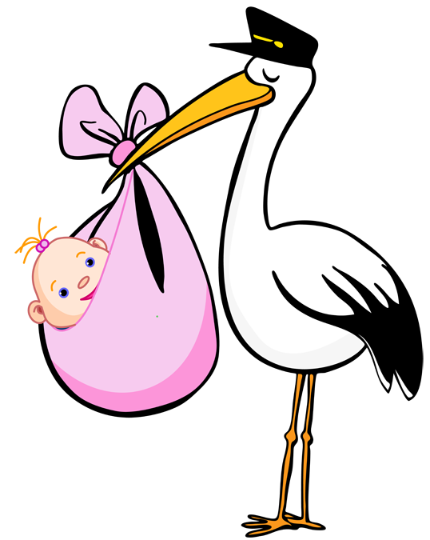
dobit ćeš po repu.

